Nos itens de escolha múltipla escreva a letra da única opção que permite obter uma afirmação correta ou responder corretamente à questão colocada.
NOME Turma Número

Teste 2
Duração: 90 a 100 min
Nos itens de construção que envolvam cálculos numéricos é obrigatório apresentar todas as etapas de resolução.
Junto de cada item, entre parênteses, apresenta-se a respetiva pontuação.
GRUPO I
Observe a Fig. 1: um corpo, redutível a uma partícula, é lançado de uma posição A num plano horizontal, deslocando-se até uma posição B. A partir de B sobe uma rampa, atinge a altura máxima na posição C, descendo depois a rampa. Existe atrito entre o corpo e as superfícies com que contacta em todo o trajeto.
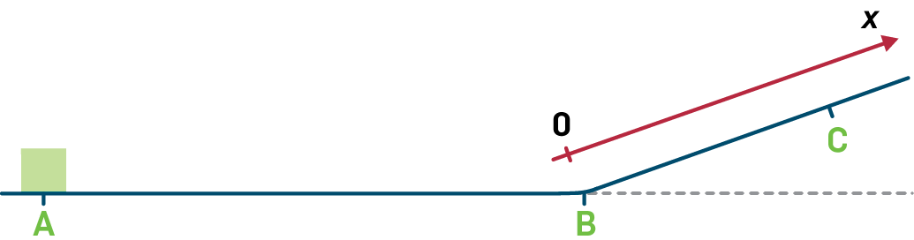
Fig. 1
O gráfico da Fig. 2 representa a componente escalar da velocidade do corpo em função do tempo, para a subida e descida na rampa (trajeto B $→$ C $→$ B), descrita no referencial indicado na Fig. 1.
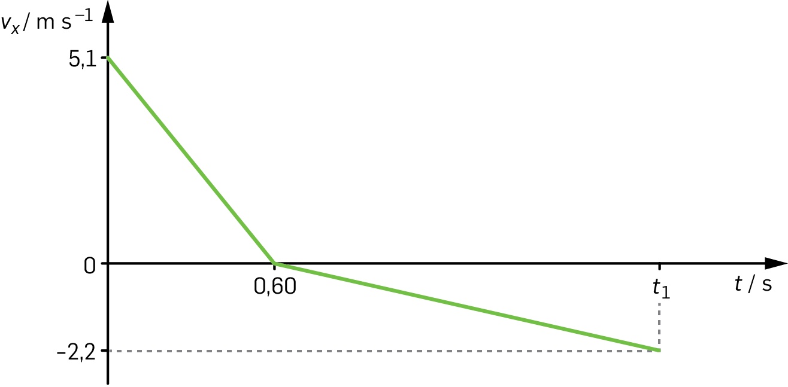
Fig. 2
1. (8p) Entre as posições A e B a intensidade da força de atrito é 40% da intensidade do peso do corpo. Que opção indica o módulo da aceleração deste movimento na unidade SI?
(A) 10 | (B) 0,40 | (C) 4 | (D) 40

2. Considere o movimento de B para C.
2.1 (8p) Qual das opções pode representar a velocidade do corpo,$\vec{v},$ e a resultante das forças que atuam sobre ele, $\vec{F}$?
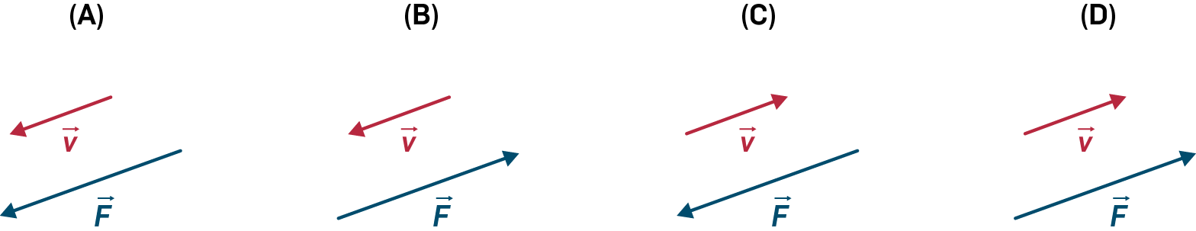
2.2 (14p) A partir da lei do movimento, $x(t)$, descrita no referencial indicado na Fig. 1, determine a posição do corpo após decorrer metade do tempo de subida na rampa.
Apresente todas as etapas de resolução.
3. Considere o movimento de C para B.
3.1 (8p) Seja ${\vec{a}}_{I}$ a aceleração do movimento e${\vec{a}}_{II}$ a aceleração que o corpo teria se fosse desprezável a força de atrito. Qual das opções poderá representar estas duas acelerações?
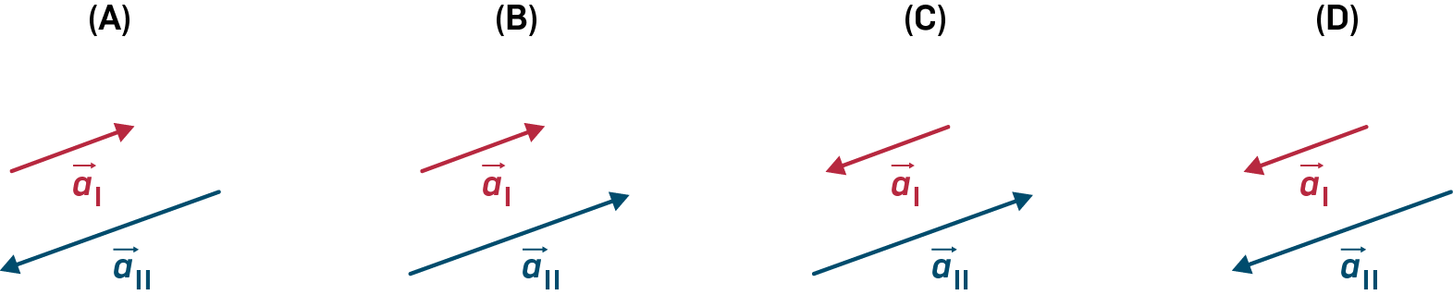
3.2 (8p) Considere o plano horizontal como nível de referência da energia potencial gravítica. Qual das opções pode representar os gráficos da energia cinética, $E_{c}$, do corpo e da energia potencial gravítica, $E_{pg}$, do sistema corpo + Terra, em função da altura, $h$, a que o corpo se encontra do plano horizontal?
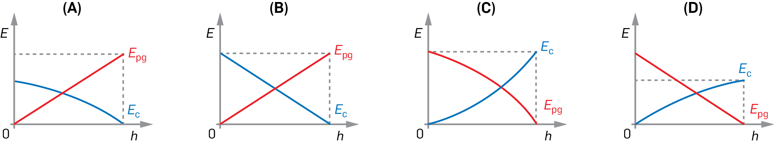
4. (14p) Calcule o instante $t_{1}$ marcado no gráfico da Fig. 2.
Apresente todas as etapas de resolução.

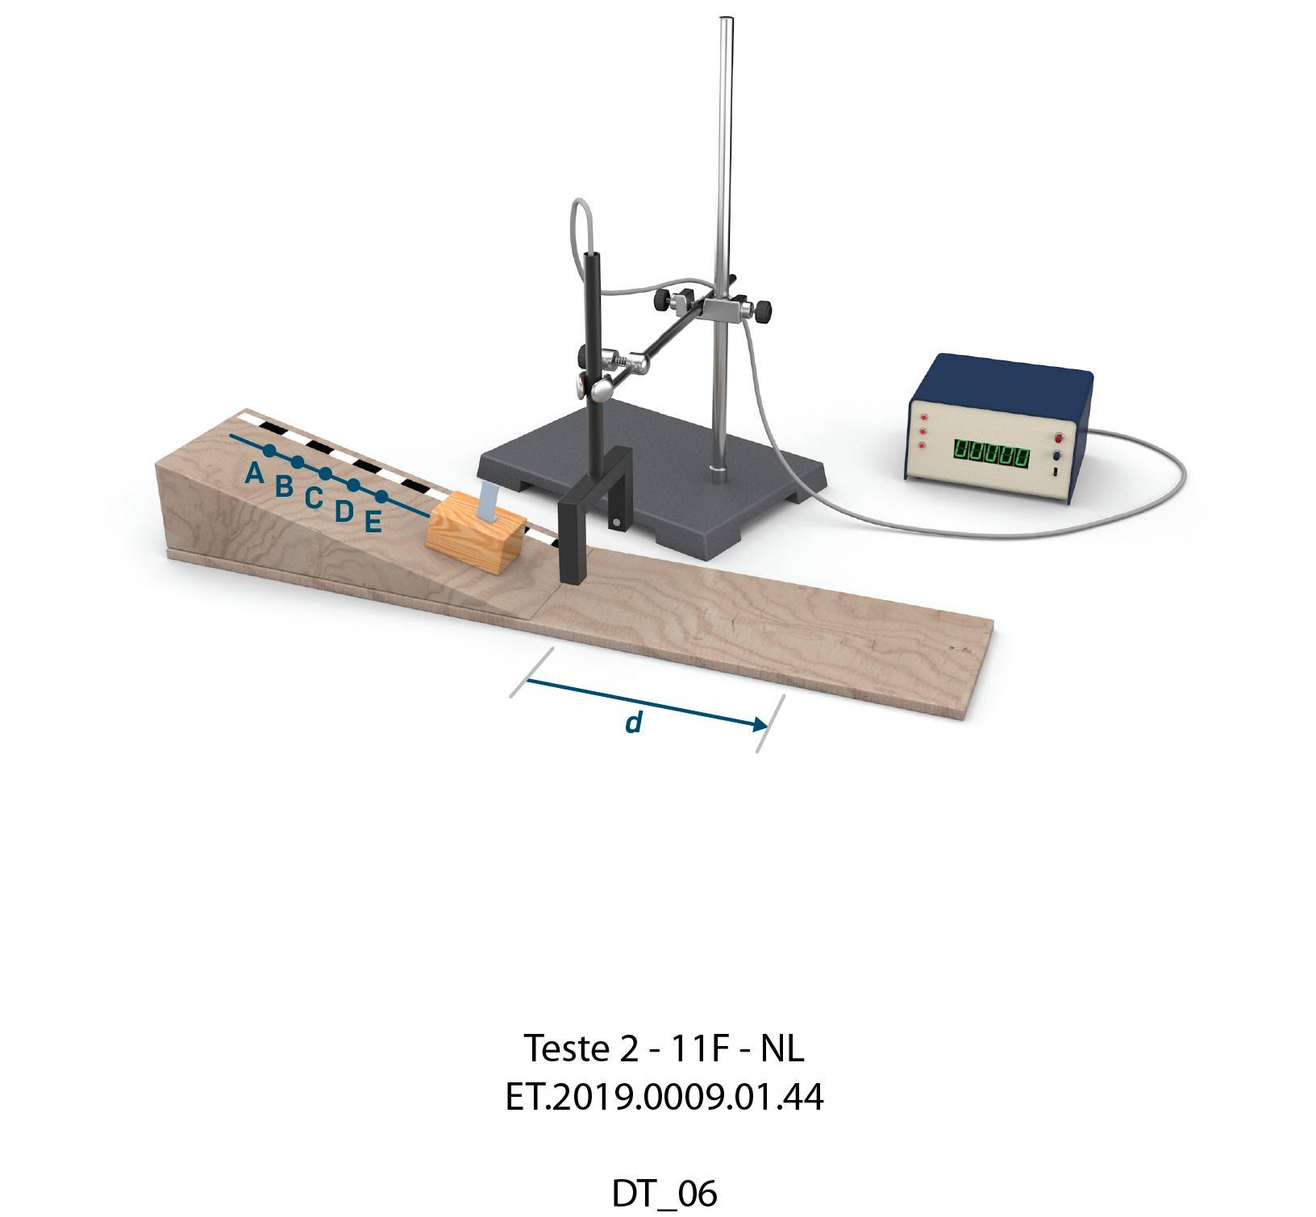
GRUPO II
Fig. 3
Observe a Fig. 3: um bloco de $214,1 g$ é largado numa rampa, de diferentes posições, atingindo um plano horizontal com velocidades diferentes. Com uma célula fotoelétrica mediu-se indiretamente o módulo dessas velocidades usando-se uma tira ligada ao bloco com $1,10 cm$ de largura. Mediu-se ainda a distância, $d$, da célula até à posição em que o bloco se imobilizou.
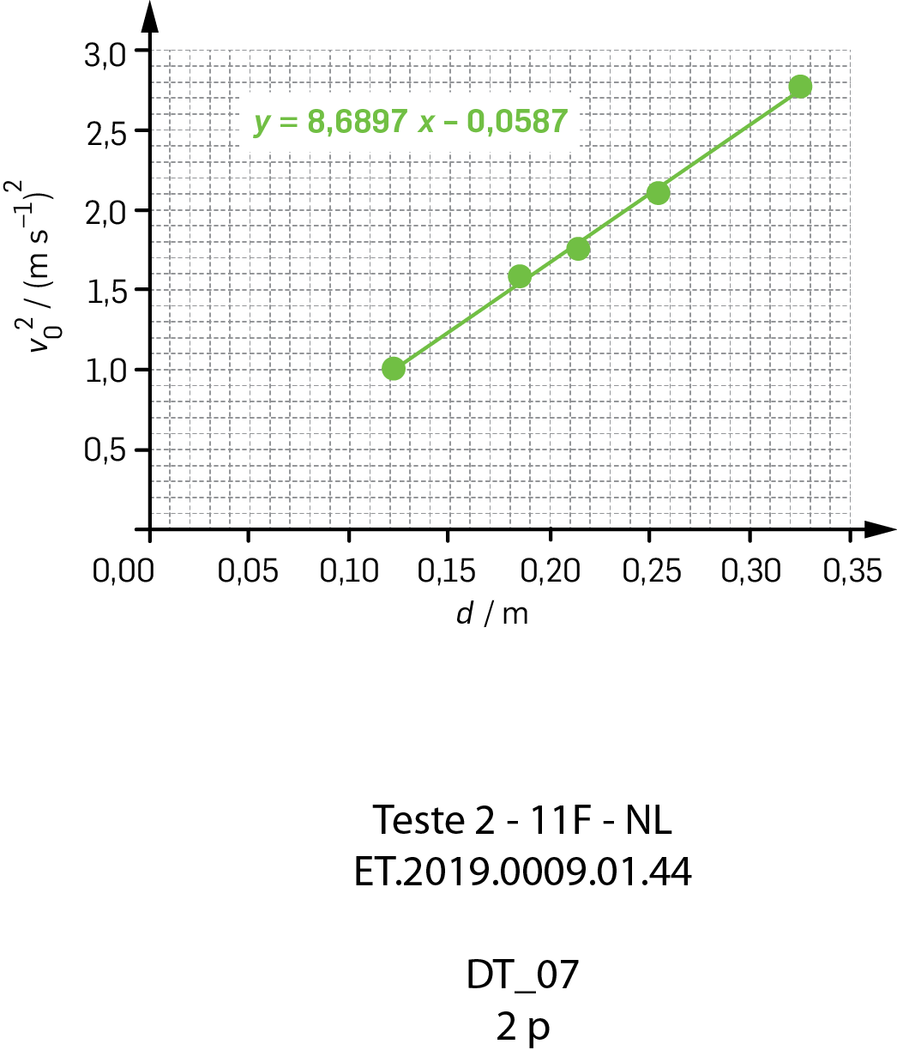
Com base nos dados experimentais obtidos construiu-se o gráfico do quadrado da velocidade inicial do bloco no plano horizontal em função da distância de travagem (Fig. 4).
Fig. 4
1. (12p) Determine o intervalo de tempo, em milissegundos, que a tira bloqueou a luz da célula fotoelétrica quando a distância de travagem foi $12 cm$.
Apresente todas as etapas de resolução.
2. (12p) Mostre, partindo do teorema da energia cinética e da 2.ª Lei de Newton, que o declive da reta do gráfico é igual ao dobro do módulo da aceleração do movimento.
3. (10p) Determine a intensidade da força de atrito exercida sobre o bloco na travagem.
Apresente todas as etapas de resolução.
GRUPO III
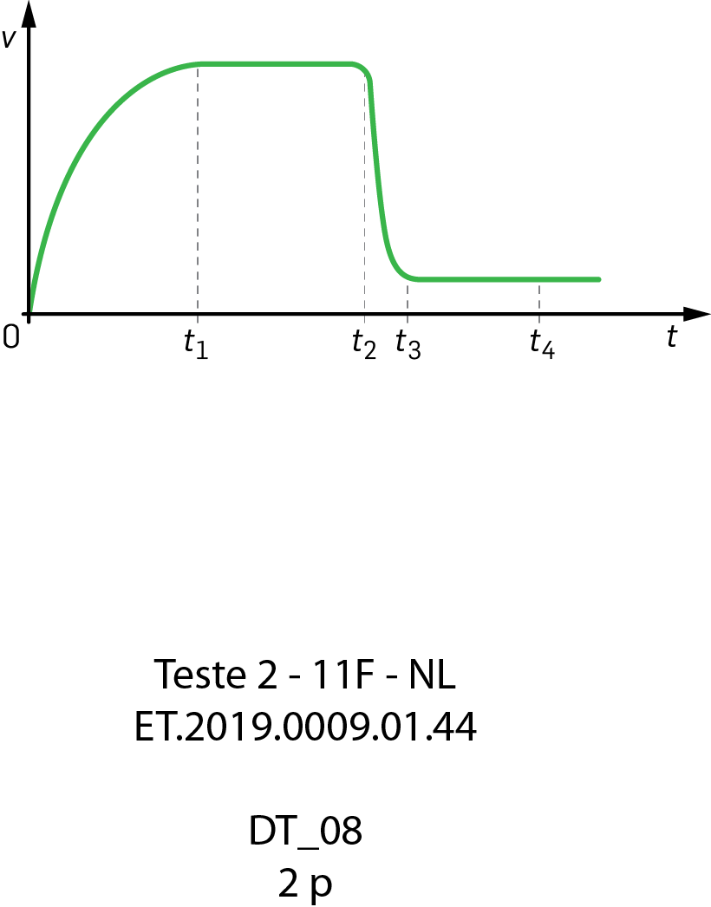
O gráfico da Fig. 5 representa o módulo da velocidade do movimento vertical de um paraquedista em função do tempo. Considere os seguintes intervalos de tempo: $[0, t_{1}]$, $[t_{1}, t_{2}]$, $[t_{2}, t_{3}]$ e $[t_{3}, t_{4}]$. Indique o(s) intervalo(s) de tempo em que:
Fig. 5
1. (8p) a intensidade da resistência do ar é igual à intensidade do peso;
2. (8p) a resistência do ar está a diminuir;
3. (8p) a intensidade da resultante das forças está a diminuir.

GRUPO IV
O telescópio espacial Hubble descreve órbitas em torno da Terra com movimento praticamente circular e uniforme, de raio $7000 km$, levando cerca de $95,47 min$ numa órbita completa.
1. (8p) Que força mantém o Hubble em órbita?
2. (8p) Qual é o efeito da força exercida sobre o satélite na velocidade deste?
3. (10p) Mostre que o Hubble se move com velocidade de módulo igual a cerca de $28 000 km/h$.
4. (12p) Indique, justificando, se a velocidade do Hubble se alteraria se a sua massa duplicasse.
GRUPO V
Numa tina de ondas, a oscilação de um agitador produz ondas na água, de comprimento de onda $4,0 cm$, que se propagam à velocidade de $0,40 m s^{-1}$. A distância entre as posições máxima e mínima da ponta do agitador é $4,0 cm$.
1. (8p) Que distância percorre a onda na água quando a extremidade do agitador completa uma oscilação?
2. (12p) Determine o número de oscilações realizadas pelo oscilador num minuto.
Apresente todas as etapas de resolução.
3. (12p) A Fig. 6 mostra o perfil da onda produzida na água, num dado instante.
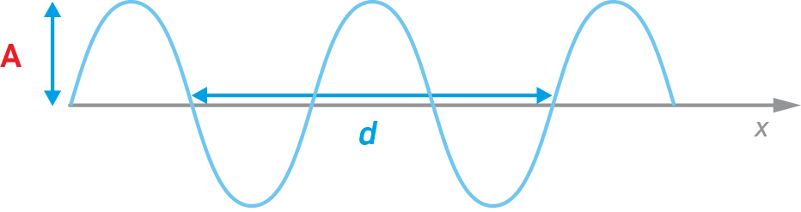
Fig. 6
Indique o valor das distâncias $A$ e $d$.
4. (12p) Se a frequência de oscilação do agitador duplicasse, indique, justificando, que alteração ocorreria no comprimento de onda da onda produzida na água.

